PRESSMEDDELANDE KARLSKRONA 2026-10-01
M U S I C M A S T E R S
KARLSKRONA KAMMARMUSIKFÖRENING
PRESENTERAR:
Söndagen 11 oktober kl.16 i Fredrikskyrkan
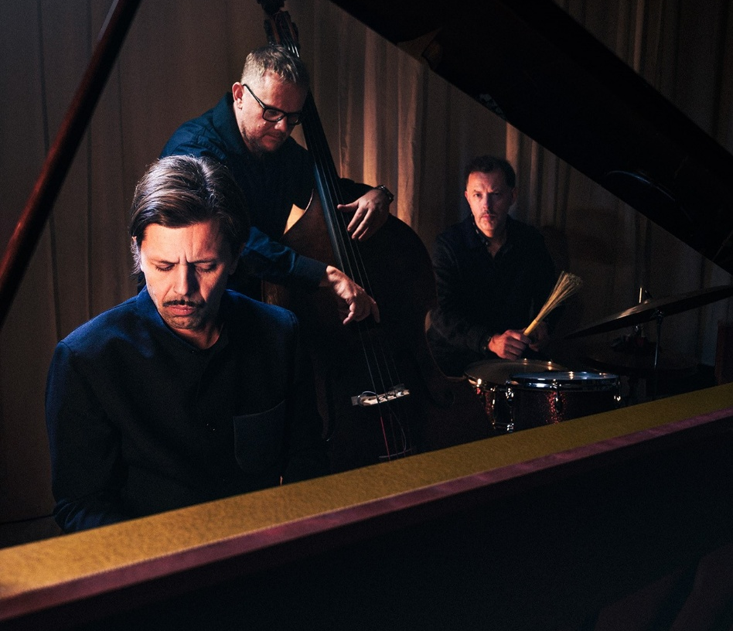
BACH JAZZ
Den kritikerhyllade trion ”Bach Jazz” består av Emil Carlsson Rinstad, piano, Magnus Bergström, kontrabas, och Ola Winkler, trummor. Med en unik klangvärld, där Bachs kompositioner möter nordisk jazz och nutida ljudlandskap, har gruppen hittat en egen identitet som nått en allt bredare publik.
”Bach Jazz” på stor turné Denna trio har varit på turné sedan hösten 2024 och gett utsålda konserter runtom i landet. Gruppens konserter har väckt allt större entusiasm runt om i Sverige sedan medlemmarna började arbeta tillsammans under våren 2022. Det självbetitlade skivalbumet ”Bach Jazz” har rönt stor uppmärksamhet, inte minst på den svenska jazztopplistan, och utsetts till ”Månadens jazz” i Dagens Nyheter och ”Årets kammarjazz” i Lira Musikmagasin. Gruppens framgångar har tagit trion till radions P2 och SVT:s kulturmagasin ”Sverige!” samt ”Go’kväll”. Med inspiration från Jan Johansson, Miles Davis, George Harrison och Nils Frahm bjuder ”Bach Jazz” på en suggestiv, varm personlig ljudvärld.
Några tidningscitat: ”Jazztrion förvandlar Bachs fugor till nordiska folkvisor” – Dagens Nyheter ”I sitt slag är skivan en liten pärla” – Orkesterjournalen, “Hjärtevärmande små jazzlåtar med gigantiskt innehåll” – Lira Musikmagasin
Emil Carlsson Rinstad, piano (och sång på Agnus Dei), är utbildad i både improvisations- och kyrkomusik. Han har släppt flera popskivor i eget namn. Med andra artister har han turnerat i bland annat USA, Japan, Uganda och Tyskland.
Magnus Bergström, kontrabas, är flitigt anlitad på den svenska jazzscenen, bland annat i Simon Westman Trio, Christian Jormin Trio, med trumpetaren och sångaren Anders Boson och körnestorn Gunnar Eriksson. Internationellt spelar han ofta med Mikael Godée & Eve Beuvens Quartet.
Ola Winkler, trummor, är en av landets främsta trumslagare efter samarbeten med bland andra Anna Ternheim, Ane Brun, Jonathan Johansson, Lisa Ekdahl och Andreas Hourdakis Trio.
--------------------------------------------------------------------------------------------
Biljettpris: Medlem 150 kr, icke medlem 200 kr, barn och ungdom t.o.m. 25 år gratis. Biljetter säljs på Nortic, Karlskrona turistbyrå, samt i kyrkan fr.o.m. 1 tim. innan konserten. Mer information finns på: www.kammarmusik.se
Alexandra Gävert, ordf./konstn. ledare, 0739–320663, pianoskola@me.com
Bengt Wittesjö, kassör, 0734–471045, bengt.wittesjo@regionblekinge.se

För Music Masters Bengt Wittesjö

